Vigente a partir del 17 de Enero de 2025.

Las marcas “@” identifican los puntos que deben DECLARARSE OBLIGATORIAMENTE en el momento de la venta a través del sistema de validación ingresando en www.plataformacsf.com o bien mediante los sistemas de facturación integrados.

En todas las recetas declaradas electrónicamente, la Liquidación de Recetas y CIERRE DE LOTES debe efectuarse obligatoriamente utilizando la herramienta que brinda dicho sistema para tal fin.

Los datos consignados en las declaraciones deben reflejar fielmente lo indicado en la prescripción (beneficiario, profesional y/o institución, productos, fecha de prescripción, etc.). Caso contrario, la receta es plausible de observación y débito.
Aclaración:
El Cierre DE LOTES y DECLARACIÓN DE DISPENSA electrónico es OBLIGATORIO. SIEMPRE deben figurar en el Resumen de Facturación general confeccionado a través de www.plataformacsf.com (ver punto 11).

Por lo tanto, en un mismo Resumen de Facturación electrónico debe figurar INDISPENSABLEMENTE:
- DECLARACIÓN DE DISPENSA de PROVINCIA ART para recetas sin validación online (“Plan MIXTO DECLARACIÓN”)

Descuentos: (Válidos sólo para pacientes ambulatorios)
General: | 100%

Habilitación del beneficiario:

Con el DNI, nombre y apellido del beneficiario.

No es preciso que concurra el beneficiario personalmente a la farmacia. Puede hacerlo en su nombre cualquier otra persona que presente la documentación que acredite su identidad en relación con el beneficiario.

Aclaración importante: al realizar la declaración de dispensa correspondiente, proseguir la misma aunque el sistema advierta “no se encontraron datos del afiliado”.
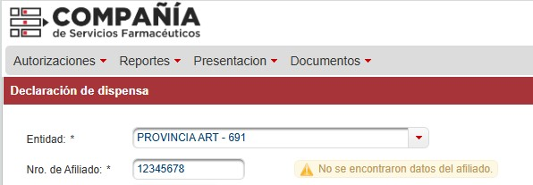

Recetario:
Tipo de recetario: | - De todo tipo (Particular o de Instituciones);  - Recetarios electrónicos / digitales que cumplan con requisitos de identificación (código de barra, QR, etc.) con firma y sello digital de acuerdo a la reglamentación de la ley.  - Recetarios digitales (prescripción preimpresa ya sea total o parcial) sin los requisitos de identificación antes mencionados pero que contengan firma y sello original del profesional.  Cabe recordar que la prescripción tradicional (manuscrita) enviada vía mail, Whatsapp o impresa NO es válida. Ésta debe ser siempre original.  En el caso de recetarios electrónicos / digitales es obligatorio grabar el número correspondiente al validar dichas dispensas.  Cabe recordar que por el momento, debe presentarse una copia impresa de dichas prescripciones electrónicas / digitales, hasta tanto finalicen los procesos de integración correspondientes.
Datos que deben figurar de puño y letra del profesional, y con la misma tinta, o bien pre impresos en recetarios electrónicos / digitales: | - Nombre y apellido del paciente;  - DNI del paciente y/o Nro. de Siniestro si existe (no es requisito imprescindible); (*)  - Diagnóstico;  - Medicamentos recetados por principio activo, indicando una marca sugerida incluida en el Vademécum. Se rechazarán recetas que no presenten Principio Activo  - Cantidad de cada medicamento;  - Firma y sello con número de matrícula y aclaración;  - Fecha de prescripción.  Las correcciones y/o enmiendas relativas a la prescripción debe estar salvadas por el profesional con su firma y sello. No podrá salvarse de ninguna manera la matrícula y nombre del médico.  (*) Cuando en una receta el número de beneficiario sea poco legible o se encuentre incompleto, la farmacia debe repetirlo al dorso, en forma clara y correcta, indicando junto al número consignado por el médico la frase “ver al dorso”. El beneficiario debe firmar nuevamente como prueba de conformidad.

Validez de la receta:

Dispensa. El día de la prescripción y los 30 (treinta) días siguientes.

Presentación: Hasta 60 días posteriores a la fecha de venta e incluyendo la misma

Refacturación: Hasta 60 días posteriores a la fecha en que la farmacia recibe la receta rechazada.
Aclaración: los débitos son NO REFACTURABLES a excepción de aquellos inherentes a la auditoria.

Topes de cobertura:

Límites de cantidades:
Renglones por receta:  Envases por renglón: | Hasta 4 (cuatro) de distinto principio activo, concentración y forma farmacéutica  Hasta 1 (uno) chico.
Importe por receta: | Las recetas cuyo precio de venta al público supere los $80.000 (pesos ochenta mil) requieren autorización de la Entidad.
Importe por producto: | Los productos cuyo precio de venta al público supere los $00.000 (pesos veinte mil) requieren autorización de la Entidad.
Antibióticos Inyectables: | Presentación | Entregar
Antibióticos Inyectables: | Envase de 1 (una) ampolla o frasco ampolla. | Hasta 5 (cinco)
Psicofármacos: | - El profesional debe confeccionar además los duplicados, o los recetarios que correspondan según normas legales en vigencia.
Otras especificaciones: | Cuando el médico:  - No especifica cantidades | Debe entregarse:  - El envase de menor contenido.
Otras especificaciones: | - Sólo indica la palabra “grande” | - La presentación siguiente a la menor.
 | - Equivoca la cantidad y/o contenido | - El tamaño inmediato inferior al indicado.

Productos Cubiertos:

Los descuentos mencionados en el punto 1 se aplicarán únicamente sobre las especialidades medicinales comprendidas en el VADEMÉCUM de la entidad.

Autorizaciones Especiales:

Sólo podrán expenderse recetas que NO cumplan con todos los requisitos cuando se hallen autorizadas por la Entidad ya sea en la receta o bien vía medios electrónicos.

Ante consultas sobre cómo proceder ante algún rechazo o DNI / Nro. de siniestro inválido, la farmacia podrá comunicarse con PROVINCIA ART:
Lunes a viernes de 8 hs. a 20 hs. al 0800-333-1278
Días hábiles de 20 hs. a 8 hs. y sábados, domingos y feriados al 0800-333-1333.

Medicamentos Faltantes:
Si por cualquier circunstancia, en la farmacia falta el o los medicamentos indicados por el médico, la farmacia debe obligarse a obtenerlos dentro de las 24 horas de haber sido requeridos por el afiliado, quien debe conocer tal obligación a efectos de concurrir a adquirirlos una vez que haya transcurrido dicho plazo. En ese caso la farmacia no debe retener la receta.

Datos a completar por la farmacia:

NÚMERO DE TRANSACCIÓN ON LINE. Debe indicarse en el encabezado de la receta “TR: XXXX”, o bien puede imprimirse el comprobante que emite el sistema.

Fecha de venta;

Si el producto no contiene número de troquel, adjuntar código de barras del mismo;

Importes (unitarios, a cargo del beneficiario, a cargo de la entidad, totales)

La farmacia deberá adjuntar cualquiera de los comprobantes de venta detallados:
- Ticket fiscal propiamente dicho.
- Documento no fiscal HOMOLOGADO
- Duplicado o triplicado del ticket fiscal (idéntico al original pero con una leyenda de fondo “NO FISCAL”).
- Facturas A, B o C.

Sello de la Farmacia y firma del Farmacéutico;

Firma y aclaración, con número de DNI (el cual deberá ser exhibido), domicilio y teléfono de quien retira los medicamentos.

Recomendaciones Especiales:

Colocar en la receta el número de orden correspondiente;
Adjuntar los troqueles del siguiente modo: | - De acuerdo al orden de la prescripción.  - Incluyendo el código de barras, si lo hubiera.  - Se sugiere adherirlos con goma de pegar (sin utilizar abrochadora o cinta adhesiva, debido a que dificultan la lectura del código de barras).
Los troqueles deberán ajustarse a lo siguiente: | - Encontrarse en perfecto estado y sin signos de uso previo (perforaciones, evidencias o marcas de sustancias adhesivas).  - Sin signos de desgaste del material en todo o parte del troquel.  - Sin impresiones mediante sellos de cualquier tipo de leyendas legibles o no.  - Sin diferencias en tamaño, grosor y/o color del troquel para un mismo producto, presentación y lote.  - No deberán presentar cualquier otro signo que otorgue carácter dudoso al troquel.

Las recetas deben presentarse numeradas en forma correlativa.

Cierre electrónico de lotes:
MUY IMPORTANTE: Todas las RECETAS DECLARADAS ELECTRÓNICAMENTE deben liquidarse OBLIGATORIAMENTE mediante la herramienta CIERRE DE LOTES que provee para ello el sistema de validación a fin de incluirlas en el Resumen de Facturación electrónico que su farmacia presentará en COMPAÑÍA. Caso contrario, es motivo de rechazo de las mismas. Utilice dicha herramienta teniendo en cuenta las indicaciones del Instructivo General del sistema.  Aclaración: la IMPRESIÓN PREVIA del Cierre de Lote NO es válida para la presentación de recetas:  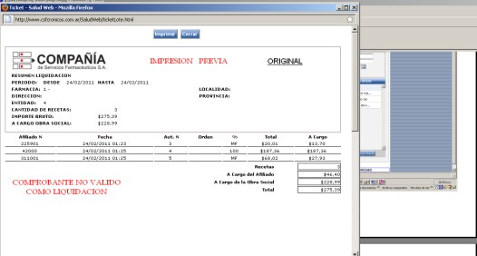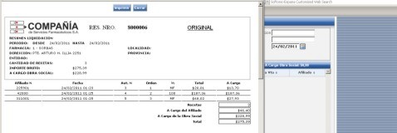 |  |  | @

Atención de Consultas:
Sobre otros aspectos referidos a las normas de atención, comuníquese con el Departamento de Atención al Cliente de COMPAÑÍA al (011) 4136-9090 – Fax: (011) 4136-9001. E-mail: info@csf.com.ar, de Lunes a Viernes, de 9:00 a 18:00 horas.
Ante dificultades o consultas exclusivamente técnicas fuera de nuestro horario de atención, les solicitamos que envíe un correo electrónico a validaciones@csf.com.ar indicando en el titulo la palabra “Problema” más el código de su Farmacia. |  |  | @

